Ministerio de Educación, Ciencia y Tecnología
EDUCACION SUPERIOR
Resolución 565/2004
Reconócese identidad o equivalencia a los títulos de Licenciado en Bioquímica existentes al 4 de diciembre de 2003, respecto del título de Bioquímico incorporado al régimen del artículo 43 de la Ley de Educación Superior Nº 24.521, al solo efecto de su inclusión en dicho régimen. Contenidos curriculares básicos para la carrera de Bioquímica.
Bs. As., 10/6/2004
VISTO lo dispuesto por los artículos 43 y 46 inciso b) de la Ley Nº 24.521 y el Acuerdo Plenario Nº 25 del CONSEJO DE UNIVERSIDADES de fecha 4 de diciembre de 2003, y
CONSIDERANDO:
Que el artículo 43 de la Ley de Educación Superior establece que los planes de estudio de carreras correspondientes a profesiones reguladas por el Estado, cuyo ejercicio pudiera comprometer el interés público, poniendo en riesgo de modo directo la salud, la seguridad y los bienes de los habitantes, deben tener en cuenta —además de la carga horaria mínima prevista por el artículo 42 de la misma norma— los contenidos curriculares básicos y los criterios sobre intensidad de la formación práctica que establezca el MINISTERIO DE EDUCACION, CIENCIA Y TECNOLOGIA en acuerdo con el CONSEJO DE UNIVERSIDADES.
Que, además, el Ministerio debe fijar, con acuerdo del CONSEJO DE UNIVERSIDADES, las actividades profesionales reservadas a quienes hayan obtenido un título comprendido en el régimen del artículo 43.
Que de acuerdo a lo previsto por el mismo artículo en su inciso b) tales carreras deben ser acreditadas periódicamente por la COMISION NACIONAL DE EVALUACION Y ACREDITACION UNIVERSITARIA (CONEAU) o por entidades privadas constituidas con ese fin, de conformidad con los estándares que establezca el MINISTERIO DE EDUCACION, CIENCIA Y TECNOLOGIA en consulta con el CONSEJO DE UNIVERSIDADES, según lo dispone el artículo 46, inciso b) de la Ley Nº 24.521.
Que mediante el Acuerdo Plenario Nº 18 del CONSEJO DE UNIVERSIDADES, de fecha 28 de noviembre de 2002, y la Resolución Ministerial Nº 254 del 21 de febrero de 2003 se incluyó al título de BIOQUIMICO en el régimen del artículo 43 de la Ley de Educación Superior.
Que por Acuerdo Plenario Nº 25 de fecha 4 de diciembre de 2003 el CONSEJO DE UNIVERSIDADES reconoció identidad o equivalencia a los títulos LICENCIADO EN BIOQUIMICA a esa fecha existentes respecto del título de BIOQUIMICO, al solo efecto de su inclusión en el régimen de mención, señalando que la adopción de tal temperamento resulta aconsejable —además—, atendiendo a su aptitud en punto al ordenamiento paulatino del sistema de títulos en su conjunto.
Que mediante el mismo Acuerdo Plenario, el Consejo prestó su acuerdo a las propuestas de contenidos curriculares básicos, carga horaria mínima y criterios de intensidad de la formación práctica referidos a las carreras de LICENCIATURA EN BIOQUIMICA existentes a esa fecha y a las carreras de BIOQUIMICA, así como a las actividades reservadas para quienes hayan obtenido los correspondientes títulos, y manifestó su conformidad con la propuesta de estándares de acreditación de las carreras de mención, documentos todos ellos que obran como Anexos I, II, III, V y IV —respectivamente— del acuerdo de marras.
Que dichos documentos son el resultado de un enjundioso trabajo realizado por expertos en la materia, el que fue sometido a un exhaustivo análisis en el seno del CONSEJO DE UNIVERSIDADES.
Que en relación con la definición de las actividades que deberán quedar reservadas a los poseedores de los títulos incluidos en el régimen, el Consejo señala que considerando la situación de otras titulaciones ya incluidas o que pudieran ser incorporadas a dicho régimen, con las cuales pudiera eventualmente existir una superposición de actividades, se desprende la imposibilidad de atribuir en esta instancia el ejercicio de actividades reservadas a los títulos en cuestión en forma excluyente.
Que tratándose de una experiencia sin precedentes para las carreras, el CONSEJO DE UNIVERSIDADES recomienda someter lo que se apruebe en esta instancia a una necesaria revisión ni bien concluida la primera convocatoria obligatoria de acreditación de las carreras existentes, y propone su aplicación con un criterio de gradualidad y flexibilidad, prestando especial atención a los principios de autonomía y libertad de enseñanza.
Que, asimismo, el Cuerpo recomienda que los documentos que se aprueben sean revisados en profundidad a fin de introducirles las modificaciones que resulten necesarias de acuerdo a los avances que pudieran producirse en la materia en el ámbito del MERCOSUR EDUCATIVO.
Que, en similar sentido, el Consejo propone que los documentos de mención también sean revisados en ocasión en que los avances en los procesos desarrollados en el marco del subespacio UE-ALC lo tornen necesario y que, en su aplicación, se tengan especialmente en cuenta las situaciones excepcionales que pudieran derivarse de la participación de algunas de las carreras o instituciones que las imparten en procesos experimentales de compatibilización curricular, en el marco de dicho sub-espacio internacional.
Que también recomienda establecer un plazo máximo de DOCE (12) meses a fin de que las instituciones adecuen sus carreras a las nuevas pautas que se fijen y propone que dicho período de gracia no sea de aplicación a las solicitudes de reconocimiento oficial y consecuente validez nacional que se presenten en el futuro para las nuevas carreras de BIOQUIMICA.
Que atendiendo al interés público que reviste el ejercicio de la profesión correspondiente a los títulos de que se trata, resulta procedente que la oferta de cursos completos o parciales de alguna de las carreras incluidas en la presente que estuviera destinada a instrumentarse total o parcialmente fuera del asiento principal de la institución universitaria, sea considerada como una nueva carrera de BIOQUIMICA.
Que corresponde dar carácter normativo a los documentos aprobados en los Anexos I, II, III, IV y V del Acuerdo Plenario Nº 25/03 del CONSEJO DE UNIVERSIDADES, así como recoger y contemplar las recomendaciones formuladas por el Cuerpo.
Que la DIRECCION GENERAL DE ASUNTOS JURIDICOS ha tomado la intervención que le compete.
Que las facultades para dictar el presente acto resultan de lo dispuesto en los artículos 43 y 46 inc. b) de la Ley Nº 24.521.
Por ello,
EL MINISTRO DE EDUCACION, CIENCIA Y TECNOLOGIA
RESUELVE:
Artículo 1º — Reconocer identidad o equivalencia a los títulos LICENCIADO EN BIOQUIMICA existentes al 4 de diciembre de 2003 respecto del título de BIOQUIMICO incorporado al régimen del artículo 43 de la Ley de Educación Superior Nº 24.521, al solo efecto de su inclusión en dicho régimen.
Art. 2º — Aprobar los contenidos curriculares básicos, la carga horaria mínima, los criterios de intensidad de la formación práctica y los estándares para la acreditación de las carreras de BIOQUIMICA, de aplicación también para las carreras de LICENCIATURA EN BIOQUIMICA existentes al 4 de diciembre de 2003 según lo dispuesto por el artículo anterior, así como la nómina de actividades reservadas para quienes hayan obtenido los respectivos títulos, que obran como Anexos I —Contenidos Curriculares Básicos—, II —Carga Horaria Mínima—, III —Criterios de Intensidad de la Formación Práctica—, IV —Estándares para la Acreditación— y V —Actividades Profesionales Reservadas— de la presente resolución.
Art. 3º — La fijación de las actividades profesionales que deben quedar reservadas a quienes obtengan los referidos títulos, lo es sin perjuicio que otros títulos incorporados o que se incorporen al régimen del artículo 43 de la Ley Nº 24.521 puedan compartir algunas de ellas.
Art. 4º — Lo establecido en los Anexos aprobados por el artículo 2º de la presente deberá ser aplicado con un criterio de flexibilidad y gradualidad, correspondiendo su revisión en forma periódica.
Art. 5º — En la aplicación de los Anexos aludidos que efectúen las distintas instancias, se deberá interpretarlos atendiendo especialmente a los principios de autonomía y libertad de enseñanza, procurando garantizar el necesario margen de iniciativa propia de las instituciones universitarias, compatible con el mecanismo previsto por el artículo 43 de la Ley Nº 24.521.
Art. 6º — Establécese un plazo máximo de 12 (DOCE) meses para que los establecimientos universitarios adecuen sus carreras de grado de BIOQUIMICA y LICENCIATURA EN BIOQUIMICA a las disposiciones precedentes. Durante dicho período sólo se podrán realizar convocatorias de presentación voluntaria para la acreditación de dichas carreras. Vencido el mismo, podrán realizarse las convocatorias de presentación obligatoria.
Art. 7º — Una vez completado el primer ciclo de acreditación obligatoria de las carreras existentes al 4 de diciembre de 2003, se propondrá al CONSEJO DE UNIVERSIDADES la revisión de los Anexos aprobados por el artículo 2º de la presente.
Art. 8º — Los documentos que se aprueban por la presente deberán ser revisados en profundidad a fin de introducir las modificaciones que resulten necesarias de acuerdo a los avances que se produzcan en la materia en el ámbito del MERCOSUR EDUCATIVO.
Art. 9º — Los documentos de mención serán revisados en ocasión en que los avances en los procesos desarrollados en el marco del sub-espacio UE-ALC lo tornen necesario.
Art. 10. — En la aplicación que se realice de los documentos aprobados deberán tenerse especialmente en cuenta las situaciones excepcionales que pudieran derivarse de la participación de algunas de las carreras o instituciones que las imparten en procesos experimentales de compatibilización curricular, en el marco del sub-espacio internacional mencionado por el artículo anterior.
Art. 11. — Sin perjuicio del cumplimiento de otras normas legales o reglamentarias aplicables al caso, la oferta de cursos completos o parciales de alguna de las carreras incluidas en la presente que estuviera destinada a instrumentarse total o parcialmente fuera del asiento principal de la institución universitaria, será considerada como una nueva carrera de BIOQUIMICA.
NORMA TRANSITORIA
Art. 12. — Los Anexos aprobados por el artículo 2º serán de aplicación estricta a partir de la fecha a todas las solicitudes de reconocimiento oficial y consecuente validez nacional que se presenten para nuevas carreras de BIOQUIMICA. Dicho reconocimiento oficial se otorgará previa acreditación, no pudiendo iniciarse las actividades académicas hasta que ello ocurra.
Art. 13. — Comuníquese, publíquese, dése a la DIRECCION NACIONAL DEL REGISTRO OFICIAL y archívese. — Daniel F. Filmus.

ANEXO I
CONTENIDOS CURRICULARES BASICOS PARA LA CARRERA DE BIOQUIMICA¹
La definición de los contenidos curriculares básicos, que las carreras deberán cubrir obligatoriamente por ser considerados esenciales para que el título sea reconocido con vistas a la validez nacional, constituye una matriz básica y sintética de la que se pueden derivar lineamientos curriculares y planes de estudio diversos.
Los contenidos alcanzan no sólo la información conceptual y teórica considerada imprescindible, sino las competencias que se desean formar, dejándose espacio para que cada institución elabore el perfil del profesional deseado. Toda carrera de Bioquímica debe asegurar que los contenidos específicos sean adecuados para garantizar la formación correspondiente al perfil definido. Su presentación en forma de áreas temáticas no debe generar rigideces que puedan atentar contra la necesaria flexibilidad curricular.
La definición de contenidos en las áreas de ciencias sociales, humanidades y economía, entre otras, queda a criterio de cada una de las instituciones, debiendo su diseño abarcar aspectos significativos y mantener coherencia con el perfil del graduado que se propone formar. Deben incluirse para todas las carreras contenidos orientados a la formación de una actitud emprendedora y proactiva.
Se ha incluido la síntesis que expresa los conocimientos esenciales resumidos, la metodología recomendada para la enseñanza, los ámbitos de enseñanza necesarios y el tipo de práctica correspondiente y que aporta elementos necesarios a ser considerados para la posterior definición de criterios para la asignación de cargas horarias prácticas y el establecimiento de estándares de acreditación.
El listado de áreas temáticas que se acompaña con los contenidos curriculares básicos, no implica una imposición de nombres, de cantidad de materias, ni de una organización particular de las mismas, sino que constituye un ordenamiento operativo. Este listado está orientado a explicitar los contenidos básicos que deben ser considerados en las distintas currículas de las carreras de Bioquímica.
Aclaraciones conceptuales
Ciclos de Formación.
Constituyen la división funcional, operativa, para caracterizar la organización de un conjunto de contenidos que tienden al cumplimiento de objetivos comunes para la adquisición de conocimientos, habilidades y destrezas de las ciencias bioquímicas
Los ciclos de formación básica, de formación biomédica, de formación profesional y la práctica profesional, como así también las asignaturas de carácter social y las optativas/electivas tienen como propósito:
a) Fomentar en el estudiante hábitos de estudio, de aprendizaje activo y de educación continua y contribuir al desarrollo de su capacidad de análisis, juicio crítico e independencia de criterio, su espíritu de investigación, su capacidad innovadora y, en general, su creatividad.
b) Generar una conciencia y actitud ética y humanística para el ejercicio de la práctica de la bioquímica y las actividades académicas, científicas, tecnológicas y productivas con ellas relacionadas.
Ciclo de formación básica.
División funcional, operativa, para caracterizar la organización de un conjunto de contenidos conceptuales, actitudinales y procedimentales, que tienden al cumplimiento de objetivos comunes para la adquisición de conocimientos, habilidades y destrezas que sustentan el ciclo de formación biomédica y la posterior formación profesional.
Incluye los contenidos y el conocimiento instrumental de la Matemática, la Física y la Química.
Propósitos:
1. Articular la educación media o polimodal con la universitaria.
2. Proveer al estudiante los conocimientos, actitudes y procedimientos esenciales para que pueda recibir, entender y aplicar los contenidos de las áreas biomédica y de formación profesional.
3. Proporcionar al estudiante las bases conceptuales y metodológicas necesarias para la adquisición, generación y comunicación del conocimiento.
4. Propiciar la aplicación del método científico.
5. Estimular el desarrollo en el estudiante de las destrezas y habilidades primordiales de naturaleza instrumental necesarias para la recolección, procesamiento, registro, comunicación y archivo de información relevante y del producto de la investigación, como así también los criterios que le permitan el abordaje y resolución de situaciones problemáticas.
6. Suministrar las herramientas necesarias para el autoaprendizaje, la formación permanente y la interdisciplinariedad.
7. Promover el desarrollo de una actitud ética y responsable.
Ciclo de formación biomédica.
División funcional, operativa, para caracterizar la organización de un conjunto de contenidos conceptuales, actitudinales y procedimentales, que tienden al cumplimiento de objetivos comunes para la adquisición de conocimientos, habilidades y destrezas que sustentan la formación profesional.
Incluye los contenidos y el conocimiento instrumental de la biología básica y la aplicada a las áreas de interés para la formación profesional del Bioquímico, como así también los correspondientes a la morfofisiología y a las bases de la microbiología y la inmunología.
Propósitos:
1. Articular la educación media o polimodal con la universitaria.
2. Proveer al estudiante los conocimientos, actitudes y procedimientos esenciales para que pueda recibir, entender y aplicar los contenidos del área de formación profesional.
3. Proporcionar al estudiante las bases conceptuales y metodológicas necesarias para la adquisición, generación y comunicación del conocimiento.
4. Propiciar la aplicación del método científico.
5. Estimular el desarrollo en el estudiante de las destrezas y habilidades primordiales de naturaleza instrumental necesarias para la recolección, procesamiento, registro, comunicación y archivo de información relevante y del producto de la investigación, como así también los criterios que le permitan el abordaje y resolución de situaciones problemáticas.
6. Suministrar las herramientas necesarias para el autoaprendizaje, la formación permanente y la interdisciplinariedad.
7. Promover el desarrollo de una actitud ética y responsable.
Ciclo de formación profesional.
División funcional, operativa, para caracterizar la organización de un conjunto de contenidos que tienden al cumplimiento de objetivos comunes para la adquisición supervisada de conocimientos, habilidades y destrezas que sustentan el ejercicio y el arte de la práctica bioquímica.
Implica los contenidos conceptuales, actitudinales y procedimentales, y el conocimiento instrumental necesario para el ejercicio profesional integrado a equipos de salud y aplicados a todas las áreas de incumbencia profesional. Comprende los conocimientos vinculados a las ciencias de la salud, las ciencias humanísticas y de la conducta, la bioética y las ciencias sociales.
Propósitos:
1. Proveer al estudiante los conocimientos, actitudes, procedimientos, habilidades y destrezas necesarios para su desempeño profesional en las distintas disciplinas del quehacer bioquímico estimulando la aplicación del método científico.
2. Desarrollar en el estudiante las destrezas y habilidades primordiales de naturaleza instrumental necesarias para la recolección procesamiento, registro, comunicación, archivo y recuperación de la información relevante.
3. Suministrar las herramientas necesarias para el autoaprendizaje, la formación permanente y la interdisciplinariedad.
4. Promover el desarrollo de una actitud ética en la relación del bioquímico con la comunidad y en los trabajos de investigación.
Práctica profesional:
División funcional, operativa, para caracterizar la organización de un conjunto de contenidos conceptuales, actitudinales y procedimentales, que tienden al cumplimiento de objetivos comunes para la adquisición, consolidación e incorporación a la actividad supervisada e intensiva en los ámbitos que correspondan a su preparación profesional.
Implica los conocimientos y el manejo instrumental esencial para el desempeño del bioquímico, en establecimientos públicos y privados, y la práctica necesaria programada y supervisada para el logro de dicho objetivo.
Propósitos:
1. Aplicar el método científico.
2. Familiarizar al estudiante con el ejercicio profesional, brindándole la posibilidad de actuar en los ámbitos en los que su preparación lo faculta, bajo un sistema educativo programado y supervisado por la unidad académica, preparando al estudiante para identificar su papel en equipos multidisciplinarios y generar la disposición favorable a esta modalidad operativa.
3. Aplicar las destrezas y habilidades primordiales de naturaleza instrumental necesarias para la recolección, procesamiento, registro, comunicación, archivo y recuperación de información relevante como así también la producida por las actividades de investigación en el ámbito en que se desempeñe.
4. Suministrar las herramientas necesarias para el autoaprendizaje, para la formación permanente y la interrelación con los integrantes del equipo de trabajo.
5. Promover el desarrollo de una actitud ética en la relación del bioquímico con la comunidad, en el equipo de salud y en los trabajos de investigación.
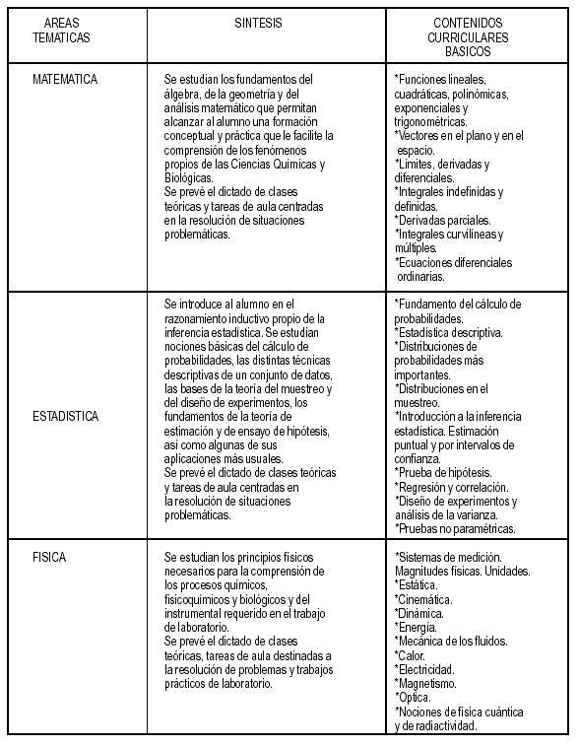
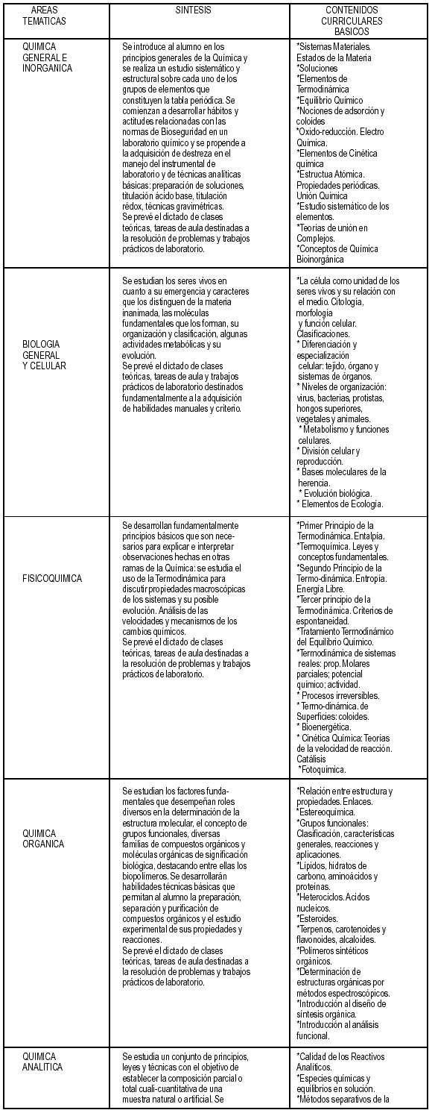
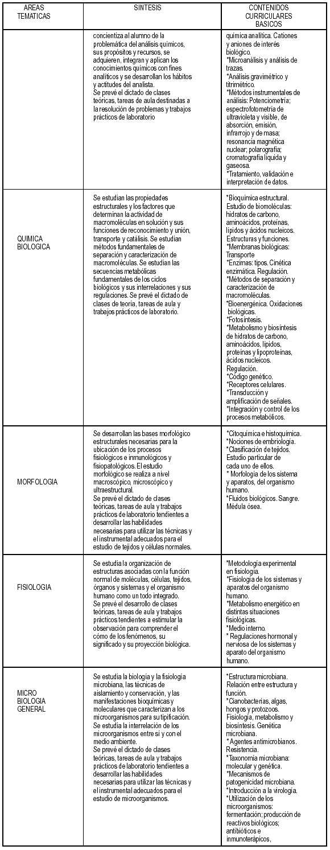
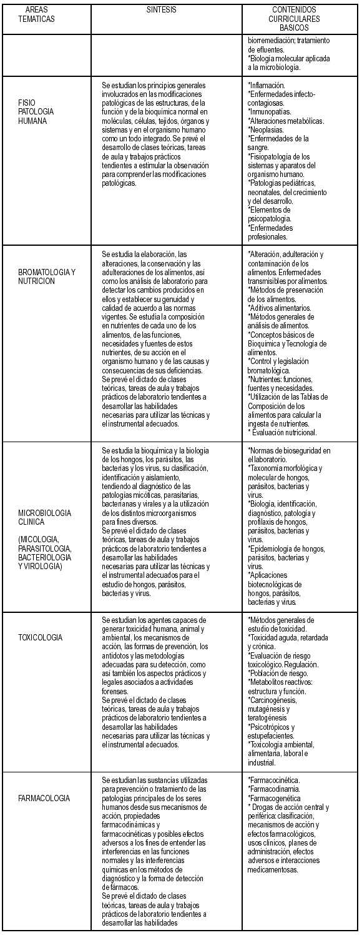
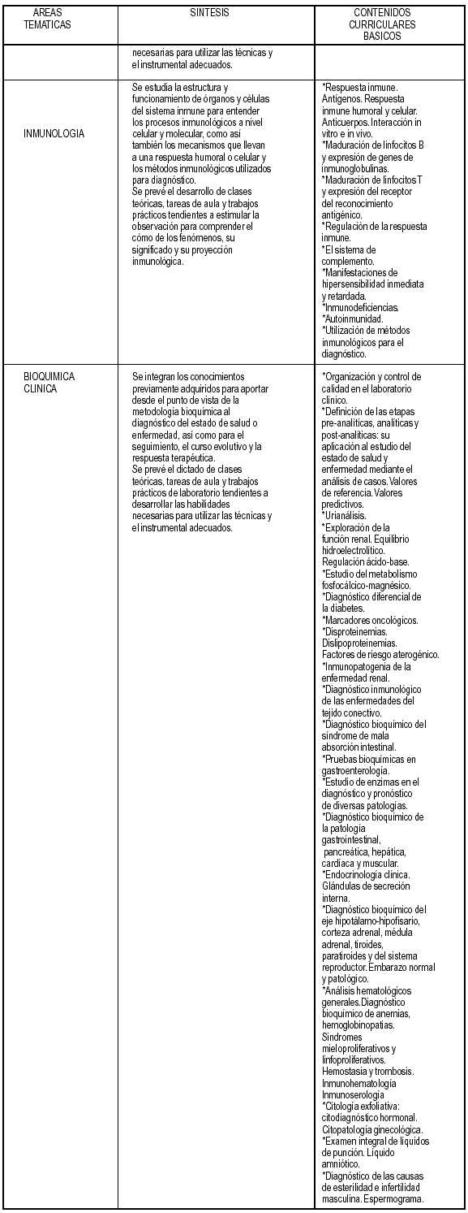
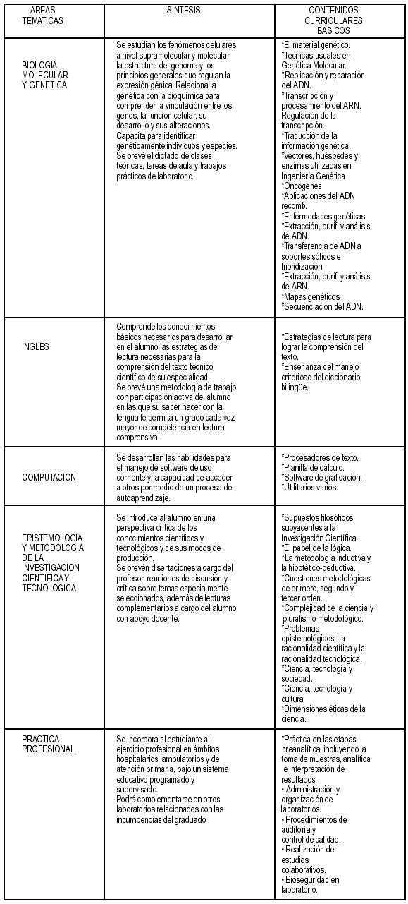
ANEXO II
CARGA HORARIA MINIMA PARA LA CARRERA DE BIOQUIMICA²
A los fines de una mejor distribución de las cargas horarias, las distintas áreas temáticas fueron agrupadas en tres ciclos, manteniendo la independencia de la Práctica Profesional.
Los Contenidos Curriculares Básicos de cada área temática pueden estar organizados en más de uno de los ciclos. La carga horaria por grupos de áreas y por ciclo se consigna con carácter indicativo.
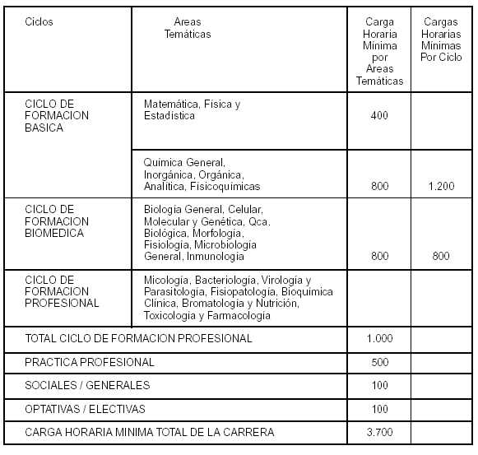

ANEXO III
CRITERIOS DE INTENSIDAD DE LA FORMACION PRACTICA PARA LA CARRERA DE BIOQUIMICA³
Aclaraciones conceptuales
Formación Práctica.
Aquellas actividades mediante las cuales el alumno adquiere actitudes, habilidades y destrezas para la observación de fenómenos, hechos y elementos de aplicación bioquímica y para la ejecución de procedimientos.
Requiere la búsqueda de información, la aplicación del conocimiento, el trabajo en terreno y la toma de decisiones debiendo estar articulada con la teoría y complementada con una actitud crítica y comprometida para permitir el desempeño idóneo del futuro bioquímico, al momento de su egreso.
Criterios.
Pautas expresamente estipuladas que permiten determinar si hay evidencias suficientes para considerar que un estándar ha sido satisfecho.
Intensidad de la Formación Práctica.
Es el grado de desarrollo de las actividades denominadas prácticas, supervisadas y necesarias para el proceso de adquisición de conocimientos, habilidades y destrezas de las ciencias bioquímicas de acuerdo a los contenidos básicos y a la carga horaria mínima total, compatibles con los objetivos y alcances de la carrera.
Los criterios para determinar la intensidad de la formación práctica se formulan considerando los contenidos básicos desarrollados en el Anexo I, la carga horaria mínima total que se consigna en el Anexo II, y las habilidades y destrezas que se proponen como cualidades necesarias del graduado.
Sobre esta base y tomando en cuenta lo establecido por la Ley de Educación Superior, la heterogeneidad de las realidades de las diferentes Unidades Académicas y las experiencias internacionales verificadas en Sistemas Universitarios con similar régimen de titulaciones, se establece la siguiente distribución de las cargas horarias mínimas de formación práctica por ciclo:
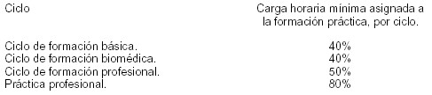
Dado que los criterios son considerados características predeterminadas o atributos deseables, éstos no pueden ser reducidos a simples indicadores cuantitativos, sino que deben incluir la consideración de aspectos metodológicos y de utilización de los recursos, con el fin de garantizar la calidad de la formación práctica.
De este modo, la formación práctica se llevará a cabo en cada Unidad Académica de acuerdo con los siguientes criterios:
1. Las actividades de formación práctica deberán ser planificadas y realizadas en forma congruente con los propósitos generales del curriculum y el perfil del bioquímico que se desea formar.
2. Las actividades de formación práctica deberán ser realizadas en ámbitos adecuados, tales como: gabinetes informáticos, laboratorios de física, de química, de biología, de análisis clínicos, toxicológicos y bromatológicos, centros de documentación e información, ámbitos comunitarios y hospitalarios, centros de investigación, establecimientos productivos y otros relacionados con el campo profesional.
3. En los trabajos de laboratorio y otros tipos de prácticas se debe promover el desarrollo de habilidades que permitan hacer observaciones y determinaciones de los fenómenos físicos, químicos y biológicos y utilizar el método científico para seleccionar la información relevante y analizarla críticamente.
4. Las prácticas profesionales se realizarán en ámbitos universitarios, hospitalarios y en otros centros públicos y privados, relacionados con la profesión, previamente acreditados en función de los requerimientos para la docencia.
5. Las experiencias de aprendizaje deben ser planificadas y desarrollarse bajo supervisión docente.
6. En la planificación se deberá prever la accesibilidad y la disponibilidad de recursos adecuados, la coordinación de las actividades, y la relación docente-alumno.
7. Las actividades de formación práctica deberán estar en correspondencia con el ejercicio profesional del bioquímico según los alcances de su titulación.
8. En las distintas experiencias de enseñanza-aprendizaje se deberá asegurar que los estudiantes cumplan con los principios éticos de la profesión.
9. A lo largo de la formación deberán preverse oportunidades para que los estudiantes participen en investigaciones básicas y aplicadas y en actividades de extensión debidamente programadas acordes con el perfil del bioquímico y que favorezcan la integración de equipos multidisciplinarios.
10. Toda experiencia de aprendizaje práctico deberá ser sistemáticamente evaluada, de acuerdo a las modalidades vigentes en la universidad.
11. Las actividades prácticas deben promover la integración de los ciclos de formación básica, biomédica y profesional.

ANEXO IV
(Anexo sustituido por art. 1° de la Resolución N° 660/2005 del Ministerio de Educación, Ciencia y Tecnología B.O. 22/6/2005).

ESTANDARES PARA LA ACREDITACION DE LA CARRERA DE BIOQUIMICA⁴
Para la fijación de los estándares se tomaron como ejes rectores el resguardo de la autonomía universitaria, a cuyo fin se les dio carácter indicativo, no invasivo, y el reconocimiento de que las Carreras a las que se aplicarán se enmarcan en el contexto de las instituciones universitarias a las que pertenecen, careciendo de existencia autónoma.
Tales criterios generales deberán ser respetados tanto en la aplicación como en la interpretación de los estándares que a continuación se consignan.
I. Contexto institucional.
I.1. La carrera debe desarrollarse en una Universidad donde se realizan actividades sustantivas en educación superior: docencia, investigación, extensión y difusión del conocimiento.
I.2. La misión institucional, los objetivos de la Carrera, el funcionamiento y su reglamentación, el perfil profesional propuesto y el plan de estudios deben estar explícitamente definidos y deben ser de conocimiento público.
I.3. La institución debe tener definidas y desarrollar políticas institucionales en los siguientes campos:
a) investigación científica y desarrollo tecnológico,
b) actualización y perfeccionamiento del personal docente y de apoyo,
c) extensión, cooperación interinstitucional, difusión del conocimiento producido y vinculación con el medio.
I.4. La Carrera debe contar con un plan de desarrollo explícito, que incluya metas a corto, mediano y largo plazo atendiendo tanto al mantenimiento como al mejoramiento de la calidad.
I.5. La Carrera debe contar con una organización académica y administrativa que le permita alcanzar los objetivos y el perfil profesional que se ha propuesto. Las funciones deben estar claramente identificadas y distribuidas.
I.6. Deben existir instancias institucionalizadas responsables del diseño y seguimiento de la implementación del plan de estudios y su revisión periódica. Debe implementarse mecanismos de gestión académica que garanticen el cumplimiento del perfil del graduado.
I.7. El decano y los directores académicos, jefes de departamentos o institutos deben poseer antecedentes compatibles con la naturaleza del cargo.
I.8. La Carrera debe promover la extensión y cooperación interinstitucional, estableciendo convenios para la investigación, transferencia tecnológica, pasantías y prácticas como forma de integración al medio socio productivo.
I.9. Los sistemas de registro y procesamiento de información y los canales de comunicación deben ser seguros, confiables, eficientes y actualizados.
I.10. Debe asegurarse el resguardo de las constancias de la actuación académica y las actas de examen de los alumnos.
I.11 El personal administrativo debe estar capacitado y acorde con la organización académica y la matrícula.
II. Plan de estudios y formación.
II. 1. El plan de estudios debe preparar para la práctica profesional de la Bioquímica, explicitando las actividades para las que capacita la formación impartida.
II. 2. Debe existir correspondencia entre la formación brindada, la denominación del título que se otorga y los alcances que la institución ha definido para la carrera.
II. 3. El plan de estudios de la Carrera debe cumplir con los contenidos curriculares básicos, la carga horaria mínima y la intensidad de la formación práctica y otras prescripciones de la legislación. En el plan de estudios los contenidos deben integrarse horizontal y verticalmente.
II. 4. El plan de estudios debe especificar los ciclos, áreas o asignaturas que lo componen y las actividades previstas, constituyendo una estructura integrada y racionalmente organizada.
II. 5. La organización o estructura del plan de estudios debe tener en cuenta los requisitos propios de cada área, ciclo o asignatura, mediante un esquema de correlatividades y su relación con las actividades para las que capacita.
II. 6. Los programas de las asignaturas u otras unidades equivalentes deben explicitar objetivos, contenidos, descripción de las actividades teóricas y prácticas, bibliografía, metodologías de enseñanza, carga horaria y formas de evaluación.
II. 7. El plan de estudios debe incluir actividades de formación práctica supervisadas de acuerdo con los criterios que se establecen en el Anexo III.
II. 8. El plan de estudios debe incluir instancias de práctica profesional supervisada, de duración y calidad equivalente para todos los alumnos. Cuando la educación se imparta en lugares independientes de la sede central de la Facultad o Instituto Universitario, las Autoridades competentes de la Carrera deben garantizar la calidad de la formación y experiencias educativas equivalentes para todos los estudiantes
II. 9. La evaluación de los alumnos debe ser congruente con los objetivos y metodologías de enseñanza previamente establecidos. Las evaluaciones deben contemplar de manera integrada la adquisición de conocimientos, la formación de actitudes, el desarrollo de la capacidad de análisis, habilidades para encontrar la información y resolver problemas reales. La frecuencia, cantidad y distribución de los exámenes que se exigen a los alumnos no deben afectar el desarrollo de los cursos.
II. 10. Los contenidos de los programas y la metodología de enseñanza deben ser actualizados y evaluados periódicamente por la Unidad Académica.
II. 11. El plan de estudios debe ofrecer un menú de asignaturas optativas/electivas o de contenido flexible con el fin de posibilitar la profundización o ampliación de conocimientos.
III. Cuerpo académico.
III. 1. La Carrera debe contar con un cuerpo académico propio, en número y composición adecuada y con dedicación suficiente para garantizar las actividades de docencia, investigación y vinculación con el medio programadas.
III. 2. El ingreso y la permanencia en la docencia deben regirse por mecanismos que garanticen la idoneidad del cuerpo académico y que sean de conocimiento público.
III. 3. Los miembros del cuerpo docente deben tener una formación de nivel universitario como mínimo equivalente al título de grado que otorga la Carrera, salvo casos excepcionales. Los profesores con dedicación exclusiva deben acreditar preferentemente formación de postgrado y participar en investigación y desarrollo tecnológico o actividades profesionales innovadoras, para mantener actualizados los métodos y los resultados de la investigación y desarrollo, y asegurar la continuidad de la evolución de las distintas áreas del conocimiento.
III. 4. La trayectoria académica y formación profesional de los miembros del cuerpo académico debe estar documentada y ser adecuada a las funciones que desempeñen.
Debe contarse con un registro actualizado, de carácter público, de los antecedentes académicos y profesionales del personal docente, que permita su evaluación.
IV. Alumnos y graduados.
IV. 1. La institución debe tener en cuenta su capacidad educativa en materia de recursos humanos y físicos para la carrera, de modo de garantizar a los estudiantes una formación de calidad.
IV. 2. Los requisitos de admisión deben ser explícitos y conocidos por los postulantes.
IV. 3. Deben existir mecanismos de seguimiento de los alumnos, medidas efectivas de retención y análisis de la información sobre rendimiento y egreso.
IV. 4. Los estudiantes deberán tener acceso a apoyo académico que les facilite su formación tales como tutorías, asesorías, orientación profesional.
IV. 5. Debe estimularse la incorporación de los alumnos a las actividades de investigación, desarrollo y vinculación y fomentarse en ellos una actitud proclive a la educación continua.
IV. 6. Deben preverse mecanismos para la actualización, formación continua y perfeccionamiento profesional de los graduados.
IV. 7. Deben preverse mecanismos de seguimiento de graduados y favorecerse la participación de los mismos en la Institución.
V. Infraestructura y equipamiento.
V. l. La institución y la unidad académica donde se desarrolla la Carrera debe tener una asignación presupuestaria definida, que le permita cumplir sus fines y objetivos y garantice a los estudiantes admitidos la finalización de la Carrera dentro de los términos que fija la reglamentación.
V. 2. Deben existir mecanismos de planificación, con programas de asignación de recursos para el desarrollo de las actividades académicas.
V. 3. La infraestructura de la institución debe ser adecuada en cantidad, capacidad y disponibilidad horaria a las disciplinas que se imparten y a la cantidad de estudiantes, docentes y personal administrativo y técnico, y disponer de los espacios físicos (aulas, laboratorios, talleres, administración, biblioteca, espacios para los docentes) y los medios y el equipamiento necesario para el desarrollo de las distintas actividades que la Carrera requiera.
V. 4. El acceso y el uso de todos los ámbitos de aprendizaje deben estar garantizados por la propiedad y administración de los mismos o por convenios que aseguren su disponibilidad.
V. 5 Las autoridades de la Carrera deben tener total conocimiento y responsabilidad sobre la educación que reciben sus estudiantes en los distintos ámbitos de aprendizaje. Deben existir convenios escritos y debidamente autorizados que definan las responsabilidades de las diversas instituciones involucradas.
V. 6. La institución universitaria debe tener normas para acreditar los servicios de salud y los ámbitos asistenciales en función de los requisitos para docencia.
V. 7. La Carrera debe tener acceso a bibliotecas o centros de información equipados y actualizados que dispongan de un acervo bibliográfico pertinente. Deben ayudar al estudiante a aprender nuevas formas de acceder y procesar información, particularmente la información electrónica disponible.
V. 8. La dirección y administración de la biblioteca a la que tenga acceso la Carrera debe estar a cargo de personal profesional suficiente y calificado. El servicio a los usuarios y el horario de atención debe ser amplio y contarse con un registro actualizado de los servicios prestados y el número de usuarios.
V. 9. El equipamiento disponible en los laboratorios debe ser coherente con las exigencias y objetivos del plan de estudio.
V. 10. Deben existir normas y elementos de protección en relación con la exposición a riesgos físicos, químicos y biológicos.
ANEXO V
ACTIVIDADES PROFESIONALES RESERVADAS AL TITULO DE BIOQUIMICO⁵
1. Realizar análisis clínicos y otros que contribuyan a la prevención, diagnóstico, pronóstico y tratamiento de las enfermedades de los seres humanos y a la preservación de su salud. Realizar e interpretar análisis clínicos, bromatológicos, toxicológicos, de química legal y forense y los referentes a la detección de la contaminación y control ambiental. Comprende desde la etapa preanalítica incluyendo la toma de muestra hasta la interpretación de los resultados. En el caso de seres humanos la toma de muestra incluye: punción venosa y arterial y materiales obtenidos de las diferentes cavidades naturales del organismo, así como exudados, trasudados y tejidos superficiales. Cuando el ensayo lo requiera, suministrar al paciente inyectables o preparados.
2. Realizar análisis por métodos físicos, químicos, radioquímicos, biológicos, microbiológicos, inmunológicos, citológicos, de biología molecular y genéticos en materiales biológicos, sustancias químicas, drogas, materiales biomédicos, alimentos, alimentos dietéticos, nutrientes, tóxicos y ambientales, de origen vegetal y/o animal.
3. Ser el profesional responsable para ejercer la Dirección Técnica de laboratorios de: análisis clínicos, bromatológicos, toxicológicos, de química forense y legal, de bancos de sangre, de análisis ambientales y de elaboración y control de reactivos de diagnóstico, productos y materiales biomédicos. Ejercer la supervisión del personal técnico del laboratorio a su cargo.
4. Integrar el plantel profesional encargado del control y producción por métodos físicos, químicos, biológicos y biotecnológicos, de medios, reactivos y sustancias para análisis bioquímicos e instrumentales a ellos vinculados.
5. Integrar el personal científico y técnico de establecimientos, institutos o laboratorios relacionados con la Industria Farmacoquímica, Farmacéutica y Alimentaria en las áreas de su competencia.
6. Asesorar en la determinación de las especificaciones técnicas, higiénicas y de seguridad que deben reunir los ambientes en los que se realicen análisis clínicos, biológicos, bromatológicos, toxicológicos, de química legal y forense, de bancos de sangre, de análisis ambientales y de elaboración y control de reactivos de diagnóstico, productos y materiales biomédicos.
7. Integrar organismos específicos de legislación y actuar como director, asesor, consultor, auditor y perito, desempeñándose en cargos, funciones y comisiones en organismos Públicos y Privados, Nacionales e Internacionales, que entiendan en control de gestión y demás problemas de su competencia.
8. Asesorar en el proyecto de instalación de laboratorios de análisis bioquímicos e intervenir en la fijación de normas para su instalación en el ámbito Público y Privado. Asesorar y participar en la acreditación y categorización de laboratorios Públicos y Privados de alta, media y baja complejidad, relacionados con el ejercicio de la Bioquímica en el ámbito Público y Privado.
9. Intervenir en la confección de normas y patrones de tipificación, evaluación y certificación de sustancias químicas, de materias primas y de reactivos utilizados en la ejecución de los análisis clínicos, biológicos, bromatológicos, toxicológicos, de química legal y forense, de control ambiental; elaboración y control de reactivos de diagnóstico, productos y materiales biomédicos.
10. Asesorar en el establecimiento de normas referidas a tareas relacionadas con el ejercicio de la Bioquímica y en el área de la salud pública.
11. Intervenir en la redacción de los Códigos y Reglamentos y de todo texto legal relacionado con la actividad Bioquímica.
12. Actuar en equipos de salud pública para la planificación, ejecución, evaluación y certificación de acciones sanitarias.
13. Inspeccionar, certificar y participar en auditorías de laboratorios de los distintos establecimientos y organismos públicos y privados, municipales, provinciales, nacionales e internacionales.
–––––––––––––––––––––––––––––
¹ Los Contenidos Curriculares Básicos obrantes en este Anexo serán aplicables a las carreras de Licenciatura en Bioquímica existentes hasta el 4 de diciembre de 2003.
² La Carga Horaria Mínima definida en este Anexo será aplicable a las carreras de Licenciatura en Bioquímica existentes hasta el 4 de diciembre de 2003.
³ Los Criterios de Intensidad de la Formación Práctica definidos en el presente serán de aplicación a las carreras de Licenciatura en Bioquímica existentes hasta el 4 de diciembre de 2003.
⁴ Los Estándares para la Acreditación definidos en el presente serán de aplicación a las carreras de Licenciatura en Bioquímica existentes hasta el 4 de diciembre de 2003.
⁵ Las actividades profesionales reservadas al título de Bioquímico que se definen en el presente serán de aplicación a los títulos de Licenciado en Bioquímica existentes hasta el 4 de diciembre de 2003.
— FE DE ERRATAS —
MINISTERIO DE EDUCACION, CIENCIA Y TECNOLOGIA
Resolución Nº 565/2004-MECT
En la edición del 17 de junio de 2004, en la que se publicó la mencionada norma, se deslizó en el Anexo III de la misma el siguiente error de imprenta:
DONDE DICE:
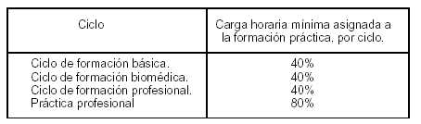
DEBE DECIR:

